Задания на 9.11.20
Сегодня у вас по расписанию 2 пары химии, а это 4 урока.
Задания рассчитаны на это время.
Делайте ВСЁ по порядку.
Это позволит вам избежать ошибок и затруднений.
СДЕЛАТЬ СЕГОДНЯ ДО 18 ЧАСОВ.

- Работаем по учебнику «Химия» (он находится на моей странице, где задания, в верхнем левом углу).
- Повторить конспект с прошлых занятий по химии.
- В тетради выполнить задания из учебника. Открыть в учебнике с. 14 – 2, 6, 7, 8, 10. (читайте внимательно, используйте обозначения из параграфа, периодическая система (ПСХЭ) на форзаце (корочке) учебника)
Пример как рассчитать и записывать для № 7, 8
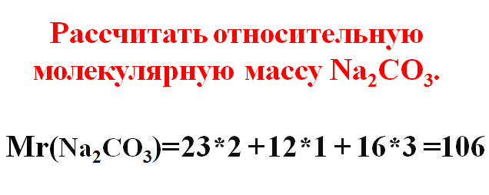
Цифры 23, 12, 16 – это относительные атомные массы элементов. Смотреть в ПСХЭ. 23 – натрия, 12 – углерода, 16 – кислорода. Значения относительных атомных масс округлять по правилу математики до целого числа.

- Прочитать параграф 1.3.
- В ТЕТРАДИ записать тему «Основные законы химии».
- Выписать в тетрадь названия законов и их формулировки. Если есть формула закона, то тоже выписать.
- В учебнике прочитать параграф 2.2 (с.31).
- В ТЕТРАДИ записать тему «Периодический закон».
- Выписать в тетрадь формулировку периодического закона.

Оценивание: конспект – зачёт или незачёт; задания – оценка. Делать ВСЁ!!! Не выбирать.

Сделать фото всех записей в тетради и выслать мне на почту. Фото должны быть чёткими, не боком, без «лишнего» в кадре. В других случаях фото не проверяются.

